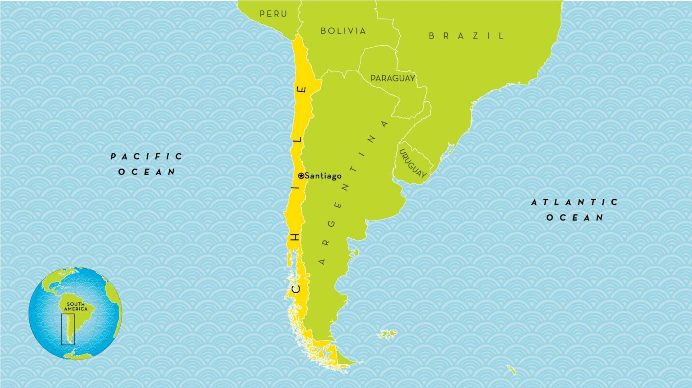

Chile

| Chile | | |
| --- | --- | --- |
| Chile es un país largo y delgado en América del Sur. Se extiende por más de 4,300 kilómetros desde Perú hasta el extremo sur de América del Sur. Chile tiene montañas, desiertos y volcanes. También tiene muchos terremotos y tsunamis. Chile es un país muy diverso.  Chile tiene una economía que está cambiando. En 2022, la economía de Chile creció lentamente. Esto se debe a que la gente gastó menos dinero después de un período de mucho gasto. El gobierno también redujo el gasto y aumentó las tasas de interés.  Chile se unió a la Organización para la Cooperación y el Desarrollo Económicos (OCDE) en 2010. Fue el primer país de América del Sur en unirse a la OCDE. La OCDE es un grupo de países que trabajan juntos para mejorar la economía y el bienestar de las personas.  Chile tiene muchos desafíos en cuanto a los derechos humanos. La policía ha usado fuerza excesiva contra los manifestantes. También ha habido abusos en las cárceles. Hay un conflicto entre el gobierno y los pueblos indígenas Mapuche sobre la tierra y los derechos.  Chile es un país con una rica historia y cultura. Ha tenido muchos cambios políticos a lo largo de los años. Chile está trabajando para mejorar la vida de sus ciudadanos y enfrentar los desafíos que tiene. | | |

| Reading Summary | | |
| --- | --- | --- |
| * Chile es un país largo y delgado en América del Sur con montañas, desiertos y volcanes. * Chile tiene una economía que está cambiando y se unió a la OCDE en 2010. * Chile tiene muchos desafíos en cuanto a los derechos humanos, pero también tiene una rica historia y cultura. | | |

Vocabulary

| Term | Definition | | Example Sentence | |
| --- | --- | --- | --- | --- |
| excesiva (adjective) | Demasiado grande o mucho, más de lo que es necesario. | | La policía usó fuerza excesiva contra los manifestantes, lo que causó lesiones graves. | |
| abuso (noun) | Trato cruel o injusto hacia alguien. | | Hubo abusos en las cárceles, donde los presos fueron tratados de manera inhumana. | |
| conflicto (noun) | Una situación en la que dos o más personas o grupos tienen opiniones o intereses diferentes y discuten o pelean. | | Hay un conflicto entre el gobierno y los pueblos indígenas Mapuche sobre la tierra y los derechos. | |
| desafíos (noun) | Dificultades o problemas que hay que superar. | | Chile tiene muchos desafíos en cuanto a los derechos humanos, como la violencia policial y la discriminación. | |
| indigenas (adjective) | Relativo a las personas que son originarias de un país o región y que viven allí desde hace mucho tiempo. | | Los pueblos indígenas Mapuche han luchado por sus derechos durante muchos años. | |
| extremo (noun) | El punto más alejado o final de algo. | | Chile se extiende hasta el extremo sur de América del Sur. | |
| desiertos (noun) | Un área de tierra árida donde hay poca lluvia y poca vegetación. | | Chile tiene montañas, desiertos y volcanes. | |
| terremotos (noun) | Un temblor repentino de la tierra causado por el movimiento de las placas tectónicas. | | Chile tiene muchos terremotos y tsunamis. | |
| tsunamis (noun) | Una ola gigante causada por un terremoto submarino o una erupción volcánica. | | Chile tiene muchos terremotos y tsunamis. | |

Multiple Choice Questions

| Question #1 | | Question #2 | | Question #3 | |
| --- | --- | --- | --- | --- | --- |
| Según el texto, ¿qué tiene Chile que lo hace un país diverso? | | ¿Cuál es la razón principal por la que la economía de Chile creció lentamente en 2022? | | ¿Qué hace la OCDE para mejorar la vida de las personas? | |
| A. Chile tiene muchos volcanes.  B. Chile tiene una economía que está cambiando.  C. Chile tiene una rica historia y cultura.  D. Chile tiene muchos terremotos y tsunamis. | | A. El gobierno aumentó las tasas de interés.  B. La gente gastó menos dinero.  C. Chile se unió a la OCDE.  D. Chile tiene muchos desafíos en cuanto a los derechos humanos. | | A. La OCDE ayuda a los países a mejorar su economía y el bienestar de las personas.  B. La OCDE ayuda a los países a resolver conflictos sobre la tierra.  C. La OCDE ayuda a los países a proteger los derechos humanos.  D. La OCDE ayuda a los países a combatir la pobreza. | |

Short Answer Questions

| Question #1 | ¿Qué tipo de desafíos tiene Chile en cuanto a los derechos humanos? | |
| --- | --- | --- |
| __________________________________________________________________________________________________________________________________________________________________________________________________________________________________________________________________________________________________________________________________________________________________________________ | | |
| Question #2 | ¿Por qué Chile es un país con una rica historia y cultura? | |
| __________________________________________________________________________________________________________________________________________________________________________________________________________________________________________________________________________________________________________________________________________________________________________________ | | |
| Question #3 | ¿Qué hace Chile para mejorar la vida de sus ciudadanos? | |
| __________________________________________________________________________________________________________________________________________________________________________________________________________________________________________________________________________________________________________________________________________________________________________________ | | |

Open Ended Questions

| Question #1 | ¿Cómo se relaciona el concepto de diversidad en Chile con tu propia comunidad o país? | |
| --- | --- | --- |
| __________________________________________________________________________________________________________________________________________________________________________________________________________________________________________________________________________________________________________________________________________________________________________________ | | |
| Question #2 | ¿Qué te parece la idea de que Chile está trabajando para mejorar la vida de sus ciudadanos? ¿Qué crees que se puede hacer para mejorar la vida de las personas en tu comunidad? | |
| __________________________________________________________________________________________________________________________________________________________________________________________________________________________________________________________________________________________________________________________________________________________________________________ | | |
| Question #3 | ¿Qué te ha llamado la atención sobre los desafíos que enfrenta Chile en cuanto a los derechos humanos? ¿Cómo se comparan estos desafíos con los que enfrenta tu comunidad o país? | |
| __________________________________________________________________________________________________________________________________________________________________________________________________________________________________________________________________________________________________________________________________________________________________________________ | | |

*This* [*Diffit*](https://www.google.com/url?q=https://web.diffit.me&sa=D&source=editors&ust=1718218821469671&usg=AOvVaw1fq6LVzYVp43ZNWhm6ip32)*resource was created by Philipp Varga*